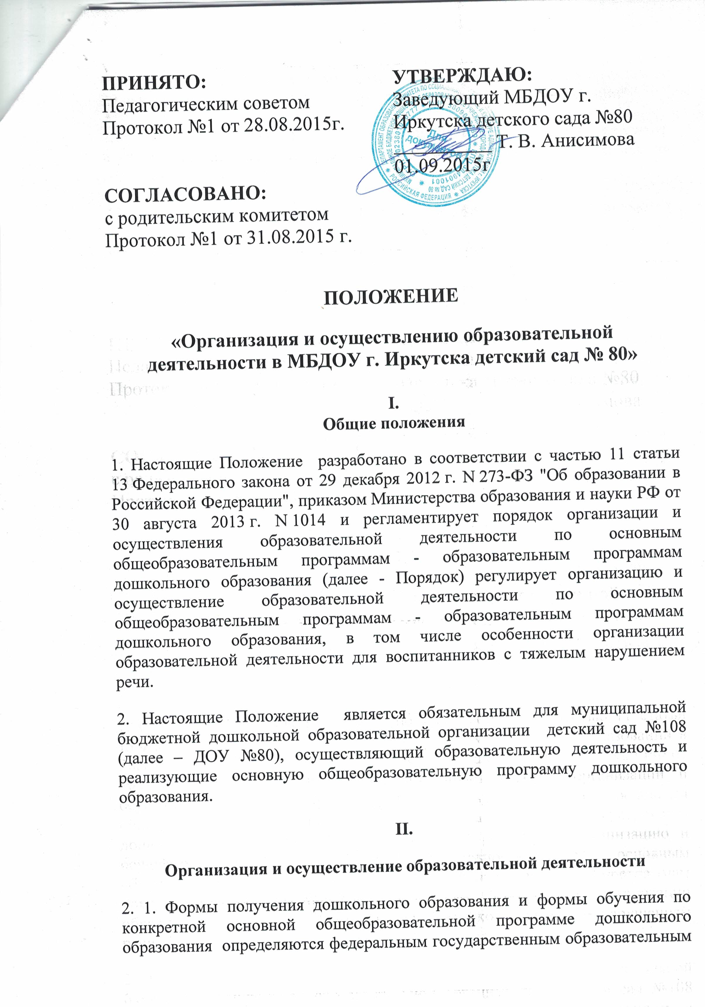стандартом дошкольного образования, установлено Федеральным законом от 29 декабря 2012 г. N 273-ФЗ "Об образовании в Российской Федерации".
2.2. ДОО №80 обеспечивает получение дошкольного образования, присмотр и уход за воспитанниками в возрасте от 1 года 10 месяцев до прекращения образовательных отношений.
2.3. Сроки получения дошкольного образования устанавливаются федеральным государственным образовательным стандартом дошкольного образования.
2.4. Содержание дошкольного образования определяется образовательной программой дошкольного образования ДОО №80.
2.5. Требования к структуре, объему, условиям реализации и результатам освоения образовательной программы дошкольного образования определяются федеральным государственным образовательным стандартом дошкольного образования.
2.6. Образовательная программа ДОО №108 разрабатывается самостоятельно и утверждается заведующим в соответствии с федеральным государственным образовательным стандартом дошкольного образования и соответствует примерной образовательной программе дошкольного образования.
2.7. Образовательная деятельность осуществляется на русском языке.
2.8. Освоение образовательной программы дошкольного образования не сопровождается проведением промежуточной и итоговой аттестации воспитанников.
2.9. Образовательная деятельность по образовательным программам дошкольного образования в образовательной организации осуществляется в группах.
2.9.1. Группы имеют общеразвивающую и компенсирующую направленность.
2.9.2. В группах общеразвивающей направленности осуществляется реализация образовательной программы дошкольного образования.
2.9.3.В группах компенсирующей направленности на ряду с образовательной программой дошкольного образования, осуществляется реализация адаптированной образовательной программы дошкольного образования для детей с тяжелым нарушением речи.
2.9.4. В ДОО №80 могут быть организованы также: группы детей раннего возраста без реализации образовательной программы дошкольного образования, обеспечивающие развитие, присмотр, уход и оздоровление воспитанников в возрасте от 1 года 10 месяцев до 3 лет.
2.9.5. В группы могут включаться как воспитанники одного возраста, так и воспитанники разных возрастов (разновозрастные группы).
2.10. Режим работы 12 часов по пятидневной рабочей неделе определяется в соответствии с Уставом.
III.
Особенности организация образовательной деятельности для лиц с ограниченными возможностями здоровья
3.1. Содержание дошкольного образования и условия организации обучения и воспитания детей с тяжелым нарушением речи определяются адаптированной образовательной программой, а для инвалидов в соответствии с индивидуальной программой реабилитации инвалида.
3.2. В ДОО №80, осуществляется образовательная деятельность по адаптированной образовательной программе дошкольного образования и созданы специальные условия для получения дошкольного образования детьми с тяжёлым нарушением речи.
3.3. Численность воспитанников с тяжелым нарушением речи в группе устанавливается согласно СанПиН.

